МКУК г-к Кисловодска «ЦБС» 18 +
Библиотека-филиал № 5

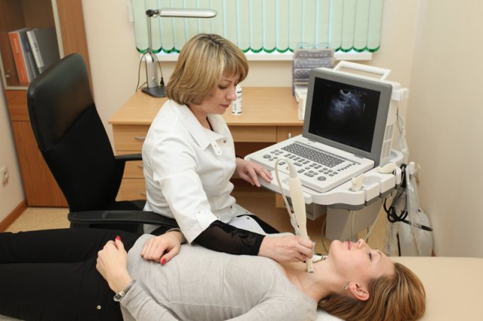

Кисловодск, 2015 г.

Плохие экологические условия, несбалансированное питание, недостаток йода в пище и воде могут спровоцировать расстройство функции щитовидной железы. Это может быть избыток (тиреотоксикоз, гипертиреоз) или дефицит (гипотиреоз) количества щитовидных гормонов.

Суточная потребность в йоде зависит от возраста: для детей грудного возраста она составляет 50 мкг, для детей в возрасте 2—6 лет — 90 мкг, в период 7—12 лет — 120 мкг, для взрослого — 150 мкг, у беременных и кормящих женщин суточная потребность йода несколько выше — 200 мкг.
Йод поступает в организм человека в основном с продуктами питания. В большинстве случаев при назначении диетотерапии заболеваний щитовидной железы рекомендуется обогащать рацион продуктами с повышенным содержанием йода.
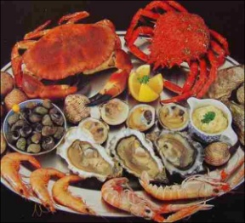
При заболеваниях щитовидной железы необходимо основывать свое питание на корнеплодах, фруктах, травах и орехах, так как в растительной пище содержится органический йод, способный предотвратить дальнейшее развитие заболевания. Большую пользу принесут также морепродукты, такие как рыба, крабы, морские водоросли, мидии, лангусты и креветки.
Помимо продуктов, богатых органическим йодом, нужно также делать упор на употребление продуктов, содержащих кобальт, марганец, медь и селен. Получать эти элементы можно из сухих и свежих ягод: шиповника, черники, малины, земляники, крыжовника; из овощей: чеснок, черная редька, репа, капуста, свекла, баклажаны и тыква.
Диета при заболевании щитовидной железы рекомендует употреблять чаи на основе корня дягиля, из полыни и тысячелистника. Полезное влияние окажут золотой корень, розовая радиола, заманиха, исландский мох, ятрышник, солодка голая и пион.
Питание при заболевании щитовидной железы рекомендует пить свежие соки и кушать каши, бобовые культуры, проросшие зерна злаковых культур и мед, грецкие, индийские и лесные орехи, зерна подсолнуха, мака, кунжута и льна.

  - Диетотерапия при гипертиреозе

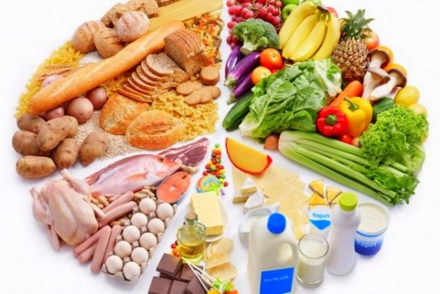
Под влиянием избыточного количества тиреоидных гормонов не только повышается основной обмен, но и увеличиваются энергозатраты, что сопровождается повышенным распадом белка и жировой ткани в организме. Это приводит к истощению запасов гликогена в печени и мышечной ткани, выведению калия из организма, в некоторых случаях нарушается фосфорно-кальциевый обмен. Усиленный обмен веществ повышает потребность организма в витаминах. При таком состоянии теряется вес при повышенном аппетите. Общая калорийность питания должна превышать на 20—25 % возрастную норму. Большое значение, особенно для детей, имеет достаточное присутствие в рационе белка, поэтому его количество в некоторых случаях тоже необходимо увеличить.
Рацион должен быть более калорийным и включать следующие пищевые вещества: 100 г белка (в том числе 55 % животного), 100—110 г жира (в том числе 25 % растительного), 400—450 г углеводов (при этом простых углеводов — не более 100 г). Рекомендуется дробное питание — пяти - или шестиразовый прием пищи. Общая калорийность рациона — 3000—3200 ккал.
Рацион при гипертиреозе строится на основе кисломолочных продуктов, содержащих легкоусвояемые жиры и являющихся источниками белков и минералов (кальция). Обязательно в рационе должны быть морепродукты, продукты с повышенным содержанием витаминов и калия.
В связи с повышенной возбудимостью центральной нервной и сердечно-сосудистой систем необходимо исключить возбуждающие вещества и продукты (наваристые мясные и рыбные бульоны, крепкие чай и кофе, шоколад, пряные добавки).
Рекомендуется использовать такие способы кулинарной обработки, как отваривание, приготовление на пару. Из жиров лучше применять растительные масла и сливочное масло.
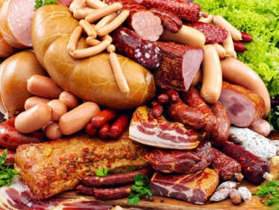
Часто гипертиреозное состояние сопровождается нарушениями функции желудочно-кишечного тракта. Поэтому следует ограничивать продукты, усиливающие процессы разложения и брожения в кишечнике, а также вызывающие значительное повышение секреторной активности пищевари-тельных желез. В связи с этим не рекомендуются хлеб из ржаной муки, муки грубого помола, свежая выпечка; жирные сорта мяса и птицы; копчености, мясные консервы, колбасы; копченая и соленая рыба; сало, маргарин; молоко; сыры острых и соленых сортов; перловая, ячневая крупы, пшено; капуста, свекла, редис, редька, лук, чеснок, щавель, шпинат, грибы, виноград, абрикосы, сливы; газированные напитки, квас.

Диетотерапия при гипотиреозе

Гипотиреоз связан с пониженной функцией щитовидной железы и пониженным содержанием в крови ее гормонов. Основной обмен при гипотиреозном состоянии понижается, в организме задерживается жидкость, поэтому могут возникнуть отеки, происходит нарушение жирового обмена и повышается уровень холестерина в крови. При этом понижается аппетит, возникают запоры, метеоризм, пониженная секреторная активность желудочно-кишечного тракта. В связи с этим назначается диета с пониженной энергетической ценностью. Калорийность питания снижается за счет уменьшенного потребления углеводов и жиров, количество белка остается в пределах возрастной нормы. Рацион должен содержать 70 г белков (в том числе 55 % животных), 70 г жиров (в том числе 25 % растительных), 300 г углеводов (простых углеводов — не более 100 г). Рекомендуется дробный прием пищи — пяти - или шестиразовое питание. Общая калорийность рациона — 2100 ккал.
В рационе обязательно должны быть продукты и блюда, повышающие секреторную активность пищеварительного тракта, регулирующие моторную функцию кишечника. К ним относятся свежие овощи, фрукты, ягоды, соки, блюда с добавлением отрубей.
Не рекомендуются продукты, усиливающие метеоризм, насыщенные холестерином, с повышенным содержанием поваренной соли, в некоторых случаях ограничивают потребление свободной жидкости. При гипотиреозном состоянии часто отмечается нарушение обмена каротинов, поэтому не следует употреблять в большом количестве продукты с повышенным содержанием каротина или витамина А: сливочное масло, печень, овощи и фрукты оранжевой окраски (тыкву, морковь, абрикосы).
При любой патологии щитовидной железы важно не пропускать приемы пищи.

Питание при заболевании щитовидной железы

Гипертиреоз:

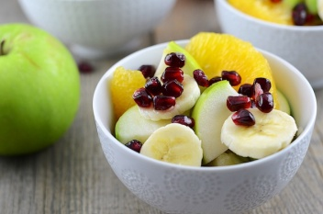
- Завтрак – фруктовый салат из яблока, банана и апельсина, зеленый или травяной чай;
- Перекус – бутерброд с черным хлебом и сыром, чай с молоком;
- Обед – легкий куриный супчик, овощной плов, компот;
- Перекус – овсяный крекер, травяной чай;
- Ужин – гречневая запеканка с овощами и сыром, кусочек черного хлеба;
- На ночь – стакан кефира.

Второй вариант:

- Завтрак – сырники с йогуртом, чай из шиповника;
- Перекус – молочный суп с крупой;
- Обед – фасолевый борщ, запеченный картофель с паровой котлетой, кисель;
- Перекус – горсть орехов или сухофруктов, чай;
- Ужин – тушеные овощи, кусочек темного хлеба;
- На ночь – чашка молока.

Гипотиреоз:

- Завтрак – белковый паровой омлет, хлеб бородинский с сыром, кофе без сахара;
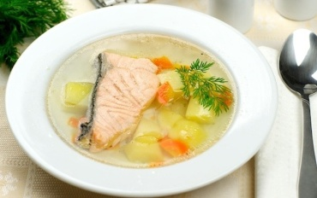
- Перекус – фруктовый микс из груши, банана и апельсина;
- Обед – рыбная уха, картофельная запеканка, компот;
- Перекус – творожный пудинг, чай;
- Ужин – рыбные фрикадельки на пару с гречкой, кусочек темного хлеба, компот;
- На ночь – кефир.

Второй вариант:

- Завтрак – творожная запеканка с медом, черный чай;
- Перекус – винегрет с бездрожжевой лепешкой;
- Обед – щи, запеченный картофель, салат из морской капусты, кисель из сухофруктов;
- Перекус – яблоко или банан;
- Ужин – рыба, запеченная в фольге с овощами, кусочек бездрожжевого хлеба, компот;
- На ночь – чай с молоком.

Рецепты блюд при гипертиреозе

Салат «Весна»

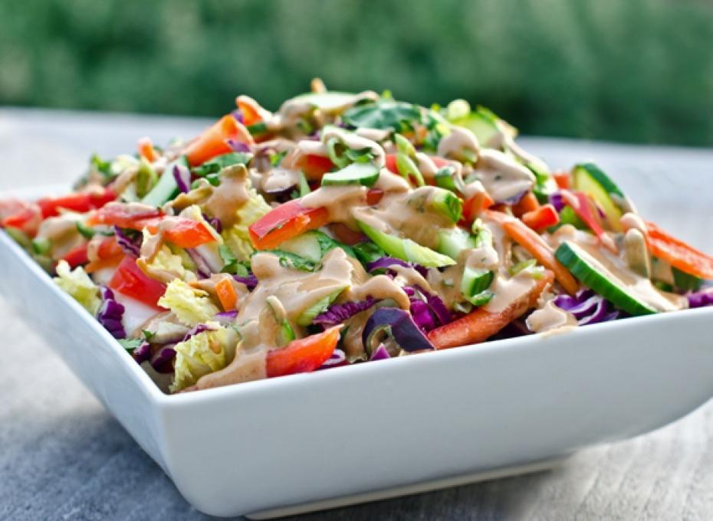
Состав: 100 г зеленого салата, 2 яйца, 2 свежих огурца, 1 пучок редиски, 1 вареная морковь, 2–3 вареных картофелины, 2 помидора, пучок зеленого лука, 150 г сметаны, 1 ст. л. лимонного сока, 50 г сахарной пудры.
Порвать руками обмытые и обсушенные листья салата, положить горкой в салатник. Вокруг салата расположить нарезанные кружочками морковь, помидоры, картофель, редиску, огурцы, зеленый лук. В центре горки зеленого салата разместить кружочки сваренных вкрутую яиц. Залить сметаной, смешанной с лимонным соком и сахарной пудрой. Перед подачей на стол посолить.

Луковый суп по рецепту Александра Дюма

Состав: 2 крупные луковицы, 200 г пшеничного хлеба, 1 л некрепкого бульона, 2 ст. л. сливочного масла, 100 г сыра.
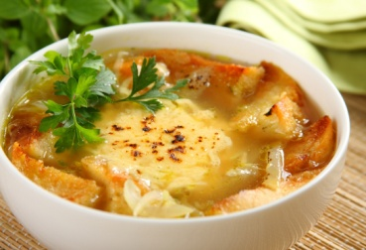
Пшеничный хлеб нарезать мелкими кубиками, обжарить на сковороде в половине сливочного масла. Репчатый лук мелко нарезать, обжарить на сливочном масле до золотистой окраски, добавить обжаренный хлеб и жарить до тех пор, пока лук не примет бронзового оттенка. Затем переложить всё в кастрюльку, залить кипящим бульоном. Добавить натертый сыр и, постоянно помешивая, поварить при минимальном кипении 5–7 минут.

Фрикадельки мясные паровые

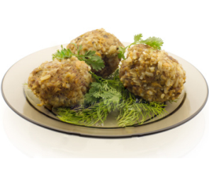
Состав: 300 г говядины, 2 ст. л. риса, 2 ст. л. сливочного масла, 1 яйцо.
Мясо освободить от сухожилий и жира, пропустить через частую решетку мясорубки. Из риса сварить на воде вязкую кашу, охладить, соединить с мясом, полученную массу пропустить один-два раза через мясорубку, добавить яйцо, чайную ложку растопленного масла, хорошо выбить и выложить на смазанную маслом сковороду небольшие фрикадельки; затем залить их холодной водой, прокипятить 5 минут, вынуть из воды и подавать с маслом.

Помидоры, фаршированные мясом

Состав: 8 средних помидоров, 200 г мяса, 1/4 стакана риса, 1 луковица, 2–3 ст. ложки масла, соль, 50 г натертого сыра.
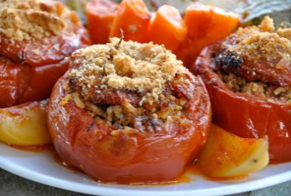
У помидоров срезать верхушки и осторожно вынуть сердцевину с семенами. Подготовленные помидоры посолить внутри и наполнить фаршем. Для приготовления фарша мясо мелко изрубить или пропустить через мясорубку, добавить сваренный рассыпчатый рис, мелко нарезанный поджаренный лук, соль. Наполненные фаршем помидоры положить на сковороду, смазанную маслом, сверху посыпать тертым сыром, сбрызнуть маслом и запекать в духовке 15–20 минут.

Котлеты морковно-яблочные
Состав: 1 большая морковка, 1 большое яблоко, 1 яичный белок, 1 ст. л. сливочного масла, 1 ст. л. манной крупы, 1 ст. л. сухарей, 1 ч. л. сахара.
Морковь нарезать в виде мелкой лапши и тушить до готовности со сливочным маслом и 1/4 стакана воды; затем добавить нашинкованные яблоки и сахар и тушить еще 5 минут, после чего всыпать манную крупу, вымешать, дать постоять 5—10 минут на краю плиты под крышкой, соединить со взбитым белком и охладить; охлажденную массу разделить на 3–4 части, обвалять в сухарях (или муке), придать форму котлет, положить на сковороду, сбрызнуть маслом и запечь.

Ленивые вареники

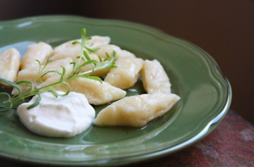
Состав: 100 г творога, 2 ч. л. сливочного масла, 1 ч. л. сахара, соль, 2 яйца, 1 ст. л. муки.
Творог растереть с маслом, сахаром и солью, добавить яйца, хорошо размешать, добавить муку, сформи-ровать в муке колбаску толщиной 3–4 см, нарезать ромбиками длиной 3–4 см (6–7 шт. на порцию). Опустить в кипяток и вынуть, как только вареники всплывут на поверхность. Подавать со сметаной и сахаром.

Рецепты блюд при гипотиреозе

Салат из морской капусты и яблок

Состав: 1 банка морской капусты, 1 небольшая морковь, 1 крупное яблоко, оливковое или другое растительное масло, зелень петрушки, соль.
Морковь вымыть, отварить в подсоленной воде, дать остыть, очистить и нарезать небольшими кубиками. Яблоко вымыть, очистить от кожицы, удалить сердцевину и нарезать такими же кубиками. Сразу добавить к нему морскую капусту, которая не позволит яблоку потемнеть. Зелень петрушки нарубить. Все смешать, посолить и заправить маслом.

Паштет из печени

Состав: 1 морковка, зелень, 100 г говяжьей или куриной печени, 1 яичный желток из сваренного вкрутую яйца, 1 ч. л. сливочного масла.
Слегка потушить на растительном масле натертую на крупной терке морковь и добавить по 2 нарезанных веточки укропа и петрушки. Печенку нарезать на 2–3 кусочка, и отварить только до исчезновения розовой окраски (иначе паштет будет неоднородной консистенции, с крупинками). Печень вместе с овощами пропустить через мясорубку с мелкой решеткой 2 раза, причем во второй раз добавить яичный желток и сливочное масло.

Салат с авокадо, копченой курицей и фисташками

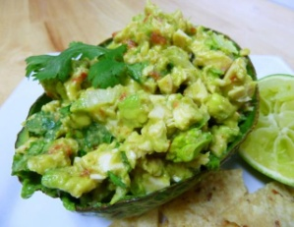
Состав: 400 г копченой куриной грудки, 100 г чернослива, 1 авокадо, 80 г обжаренных фисташек, 3 яйца, 2 свежих огурца, майонез, зелень, соль.
Вымыть чернослив и залить кипятком на 10–15 минут. Воду слить, чернослив обсушить и нарезать кубиками. Мякоть авокадо также нарезать кубиками. Отваренные яйца, огурцы, фисташки и копченую куриную грудку порезать. Зелень мелко нашинковать. Все продукты соединить и перемешать, посолить, заправить майонезом.

Суп картофельный со свежими грибами

Состав: 500 г грибов, 5 средних картофелин, 1 корень сельдерея, 1 морковка, 1 луковица, 2 ст. л. растительного масла, лавровый лист, соль.
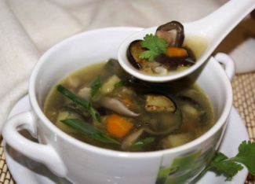
Свежие грибы очистить и промыть. Ножки отрезать, изрубить и поджарить на масле. Отдельно поджарить сельдерей, морковку и лук. Шляпки грибов нарезать ломтиками, ошпарить, откинуть на сито и, когда вода стечет, переложить в кастрюлю, залить водой и варить 40 минут. После этого в кастрюлю добавить нарезанный кубиками картофель, поджаренные ножки грибов, коренья, лук, соль, перец, лавровый лист и варить еще 20–25 минут. При подаче в тарелки добавить сметану, мелко нарезанный зеленый лук и укроп.
При желании в суп при варке можно добавить манную крупу для густоты.

Перец, фаршированный овощами

Состав: 5 перцев, 3 моркови, 3 луковицы, корень петрушки, 50 мл томатного пюре, растительное масло.
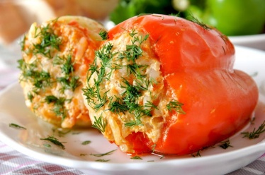
Перцы положить в кипящую воду на 1–2 минуты, затем откинуть на дуршлаг и заполнить фаршем. Фаршированный перец уложить на противень, подлить немного воды и запечь в духовке до готовности.
Фарш: морковь, петрушка, репчатый лук, нарезанные соломкой и обжаренные вместе с томатным пюре, солью. Все хорошо перемешать и довести до кипения. Блюдо можно подавать в горячем и холодном виде.

Питание человека с заболеваниями щитовидной железы должно быть, полноценным и разнообразным, а температура пищи – умеренной. Желательно заменить обычную соль на морскую или йодированную. Результаты диеты для щитовидной железы заметны уже после нескольких дней ее применения: улучшается настроение, повышается половое влечение, пропадает раздражительность.

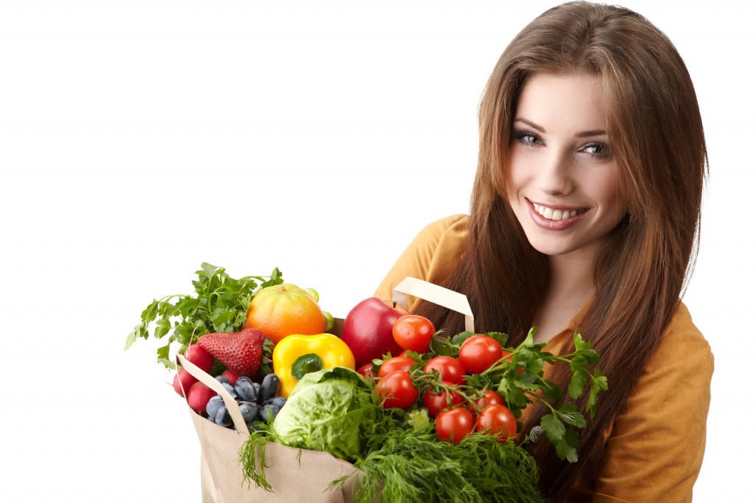

Перечень использованных материалов:

- http://drug.org.ru/lechebnye-diety/dieta-pri-zabolevanii-shhitovidnoj-zhelezy/
- http://www.u-lekar.ru/content/view/925/6
- http://ilive.com.ua/food/dieta-pri-zabolevanii-shchitovidnoy-zhelezy_88749i15882.html
- http://medstream.ru/diseases/pitanie-dlya-schitovidnoj-zhelezyi/
- http://edaplus.info/feeding-in-sickness/thyroid.html
- http://rutlib.com/book/14275/p/14
- http://rutlib.com/book/14275/p/13
- http://ilive.com.ua/food/dieta-pri-gipotireoze_90586i15882.html

Ответственная за выпуск

библиотекарь библиотеки-филиала № 5 Л.В. Алтухова

